

GRADO EN INGENIERÍA EN GEOINFORMACIÓN Y GEOMÁTICA
TRABAJO DE FIN DE GRADO

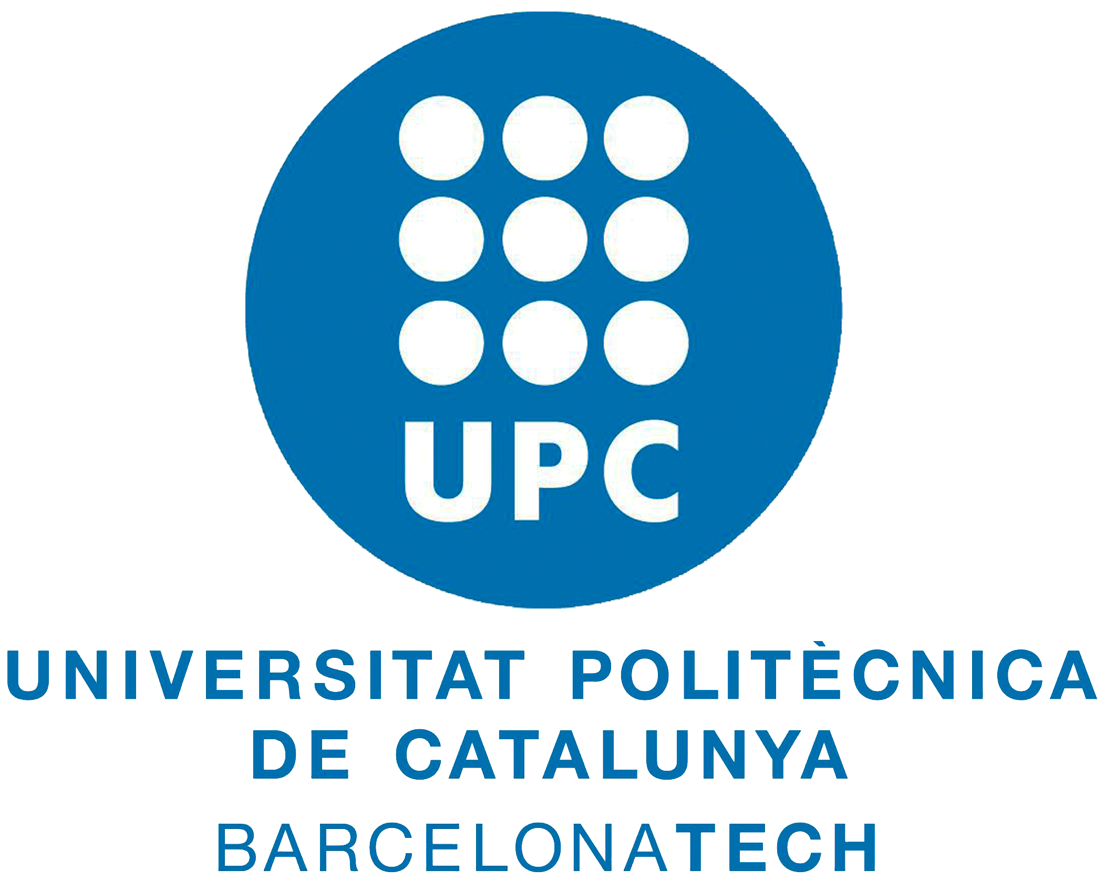
Escola Politècnica Superior d’Edificació de Barcelona

DISEÑO Y DESARROLLO DE UNA IDE INTERACTIVA PARA LA PROMOCIÓN DEL PATRIMONIO CULTURAL Y LA DESCENTRALIZACIÓN DEL TURISMO EN CATALUÑA

Guillem Fernández Arrondo
Juan Carlos González González
Curso 2025/2026

RESUMEN

ÍNDICE

GLOSARIO

INTRODUCCIÓN

Motivación y justificación: Origen y enfoque del proyecto
La elección del tema de este Trabajo de Fin de Grado nace de la inquietud que me ha acompañado durante la carrera: la sensación de que, a veces, la cartografía técnica se queda encerrada en un ámbito profesional y no conecta del todo con la sociedad. Mi intención desde el principio era desarrollar un proyecto que no terminara guardado en un cajón, sino que fuera una herramienta útil, que yo mismo quisiera utilizar y que mi entorno encontrara interesante.
El punto de inflexión fue un regalo de mi padre: el Calendari de l'Ermità. Este libro, que se publica desde 1875, es una referencia de la cultura popular de Cataluña, recogiendo ferias, mercados y fiestas mayores. Al leerlo, me di cuenta de que tenía ante mí una especie de puente de siglos, es decir, una base de datos analógica con un valor cultural inmenso que necesitaba ser trasladada a las herramientas actuales. Aunque la administración pública proporciona gran parte de esta información mediante iniciativas Open Data (como el portal de la Generalitat de Catalunya), estos datos se suelen encontrar dispersos, en formatos crudos (JSON, CSV) difíciles de consultar para un usuario de a pie.
A esto se suma la enorme dispersión de los datos. Actualmente es muy complicado encontrar en una misma plataforma tanto la agenda cultural de eventos como el patrimonio arquitectónico (monumentos, BCIN, etc.), lo que obliga al usuario a ir saltando de una web a otra. Además, existe un problema de visualización: la mayoría de las webs ofrecen listados de estos eventos y lugares en formato texto. Esto obliga a buscar manualmente cada ubicación, lo que rompe la experiencia del usuario. Mi visor busca eliminar esa barrera: al entrar, el sistema muestra directamente los eventos que están ocurriendo en el mapa, o permite filtrar por una fecha específica de interés de forma visual e inmediata.
Desde el punto de vista de la ingeniería, este proyecto supone un reto técnico que justifica su planteamiento como TFG. No se trata sólo de representar puntos, sino de lograr la interoperabilidad entre fuentes muy heterogéneas (consultas SPARQL a Wikidata, APIs de la Generalitat y PostGIS). A esto se suma también la dificultad de gestionar el tiempo —datos que cambian constantemente— en una plataforma profesional
La finalidad es fomentar un turismo regenerativo: una propuesta que ayude a redistribuir el flujo de visitantes por el territorio, impulsando las economías locales y dando visibilidad digital a un patrimonio que, hasta ahora, era difícil de disfrutar de manera integrada. Para garantizar la calidad, no me he limitado a volcar datos: he conectado cada monumento con su ficha oficial de la Generalitat, uniendo la rapidez de un mapa moderno con la fiabilidad de los archivos históricos.

Objetivos
Objetivo General
El objetivo principal del trabajo no es solo hacer un mapa, sino diseñar y desarrollar una Infraestructura de Datos Espaciales (IDE) interactiva que integre en una sola plataforma el patrimonio físico (estático) con la agenda cultural y festiva (dinámica), con el fin de promover la cultura local y fomentar la descentralización del turismo mediante tecnologías de datos abiertos y SIG de código abierto.
Objetivos Específicos
Para lograrlo, me he marcado estos retos técnicos:
- Automatizar la captura de datos (ETL): Programar scripts en Python para conectarme a las APIs de la Generalitat (Socrata). El reto aquí es extraer, limpiar y normalizar capas complejas como la del Patrimoni Festiu de Catalunya (PFC) para que hablen el mismo idioma que nuestro mapa.
- Montar una base de datos espacial profesional: Configurar PostgreSQL con PostGIS para que sea el motor del proyecto. No se trata solo de guardar los puntos, sino asegurar que toda la geometría use el sistema oficial (EPSG:25831) y que las consultas sean rápidas.
- Gestionar el “cuándo” además del “dónde”: Desarrollar el frontend con Leaflet. El objetivo es que cualquier usuario pueda filtrar por fecha o proximidad de forma visual, usando técnicas como el clustering para que el mapa no se colapse cuando haya muchos datos.

Alcance y Metodología
Este proyecto abarca toda Catalunya y se centra en el ciclo de vida completo del dato: desde que lo buscamos en el portal de Open Data hasta que el usuario lo ve en su pantalla. No voy a generar datos nuevos yendo a campo, sino dar valor a los datos oficiales que ya existen, asegurando que sean interoperables y fáciles de consultar.
Para organizar el trabajo, he seguido un camino por fases, aprendiendo de cada error y ajustando el código sobre la marcha:
- Fase 1 - Diseño y “fontanería” de datos (Finalizada): Aquí es donde he definido cómo debía ser la base de datos y he escrito los scripts de Python para traerme la información del PFC y la agenda cultural. Es la parte invisible pero más crítica: limpiar los datos para que sean útiles.
- Fase 2 - Automatización de Servicios (En proceso): Estoy acabando de dejar fina la base de datos y preparando los procesos para que los eventos se actualicen solos. Es pasar de tener un “archivo” a tener un “sistema”.
- Fase 3 – El visor y la experiencia de usuario: Es la fase de darle forma al mapa web. Aquí el reto es que la gestión del tiempo (los filtros de fechas) funcione de forma suave y que la interfaz sea intuitiva.
- Fase 4 – Documentación y cierre: Poner orden a todo lo aprendido en esta memoria y validar que el sistema cumple con lo que se espera de una IDE.

Sistemas de Información Geográfica (SIG) y Web Map Services
Todo proyecto de ingeniería requiere unos cimientos sólidos. El desarrollo de este visor cartográfico no ha sido ensamblar piezas de software al azar, sino de aplicar un conjunto de estándares y arquitecturas validadas a nivel internacional. En este capítulo explico el marco conceptual que justifica las decisiones técnicas que he tomado durante el proyecto: desde el salto de los mapas tradicionales a los servicios web, hasta el cumplimiento de la normativa europea que rige la geoinformación. Entender esta teoría es fundamental para comprender por qué mi plataforma no es un simple dibujo en una pantalla, sino un sistema vivo, conectado e interoperable.

Evolución del paradigma geoespacial: De los SIG tradicionales a las IDE
Para entender el valor de este Trabajo de Fin de Grado, primero se ha de tener en cuenta cómo ha evolucionado la forma en la que los ingenieros gestionamos la información espacial.

El problema de los SIG monolíticos y los “silos de información”
Históricamente, los Sistemas de Información Geográfica (SIG) se concibieron como herramientas de escritorio. En este modelo clásico, un analista recopila archivos estáticos (normalmente en formatos cerrados o locales como el Shapefile), los procesa en su ordenador y genera un mapa final. Este enfoque generaba lo que se conoce como “silos de información”: bases de datos aisladas e incomunicadas entre sí.
Este modelo puede compararse con la edición de un libro impreso, por ejemplo: una vez publicado, la información queda "congelada". Si un evento cultural cambia de horario o un monumento recibe una nueva catalogación, el mapa físico o el archivo digital generado queda obsoleto al instante. Para actualizarlo, un técnico tendría que volver a descargar los datos, reprocesarlos y exportar de nuevo un mapa, un proceso manual y lento. Aunque este modelo es excelente para analizar datos histórico o fenómenos que no cambian (como por ejemplo la geología de un terreno), es deficiente e inviable para gestionar la agenda cultural viva y dinámica de Catalunya.

El salto a las Infraestructuras de Datos Espaciales (IDE)
Para dar respuesta al constante cambio del dato y democratizar su acceso a la ciudadanía la industria geoespacial evolucionó hacia las Infraestructuras de Datos Espaciales (IDE).
A diferencia de un SIG tradicional, una IDE no es un programa que se instala en un único ordenador, sino que es un ecosistema de servidores, bases de datos, y normativas que permiten compartir la información geográfica a través de internet de forma estandarizada. Siguiendo con la analogía anterior, una IDE es el equivalente a la Wikipedia: la información reside en un servidor central, se actualiza de forma continua y cualquier usuario con un navegador web puede consultarla en su última versión.
Para que este salto sea posible en le proyecto, ha sido necesario abandonar los procesos manuales y diseñar una arquitectura que trabaje de forma autónoma en la nube, basándose en la interoperabilidad de los datos.

La Arquitectura Orientada a Servicios (SOA)
Para llevar a cabo este salto hacia el paradigma de las IDE y garantizar que el sistema sea escalable, interoperable y robusto, el diseño de la plataforma se basa en una Arquitectura Orientada a Servicios (SOA). En este modelo las funcionalidades no se programan como un solo bloque, sino que de desacoplan en distintos módulos independientes que se comunican entre si a través de la red mediante protocolos estandarizados.
La idea central de mi diseño es sencilla: separar responsabilidades. Si mañana la Generalitat cambia su API, únicamente tendremos que adaptar la pieza que se encarga de descargar esos datos sin que el mapa del usuario o la base de datos sufran ningún impacto. Para lograr esta flexibilidad mi trabajo se divide en tres grandes bloques o capas independientes:
- Capa de Datos: Aquí es donde la información se almacena y se estructura de forma segura. Para ello utilizamos PostgreSQL con la extensión espacial de PostGIS. No es un simple almacén de tablas; PostGIS nos permite hacer cálculos matemáticos complejos directamente en el servidor (como medir a qué distancia está un monumento o un concierto). Además, hemos forzado que toda la geometría hable en metros utilizando el sistema oficial de Cataluña, el EPSG:25831 (ETRS89 / UTM31N). Esto permite asegurar una precisión absoluta y evitar que los puntos acaben desplazados del mapa.
- Capa de Lógica: Esta es la maquinaria pesada del proyecto, escrita mediante flujos automatizados (ETL) en Python. Su función es hacer de puente: extrae los datos de fuentes muy distintas (como el portal Socrata de la Generalitat o Wikidata mediante consultas SPARQL), los limpia, los proyecta al sistema de coordenadas correcto y los inyecta en la base de datos. Una vez la información está lista entran en juego los estándares de intercambio modernos (como GeoJSON sobre REST) que actúan como accesos oficiales para servir estos datos al exterior de forma que cualquier otra aplicación pueda consumirlos.
- Capa de Presentación: Es la interfaz visual con la que interactúa el usuario, nuestro WebGIS. Está construida con librerías modernas, ligeras y de código abierto, como Leaflet. El trabajo de esta capa no es sólo procesar los datos pesados, sino pedírselos al servidor y mostrarlos en la pantalla. Para que el mapa no se bloquee al intentar cargar más de 23000 monumentos y eventos de golpe, utilizamos técnicas de optimización visual como el clustering (agrupación inteligente de puntos). De esta manera el esfuerzo de computación se queda en nuestro servidor y el navegador del usuario funciona de manera rápida y fluida.
Como hemos dicho antes, esta separación no solo garantiza la escalabilidad y el rendimiento computacional del visor web, sino que sienta las bases técnicas para el siguiente requisito innegociable de toda IDE: la estandarización semántica y legal.

El Núcleo Español de Metadatos (NEM) y la Normativa ISO
En el mundo de las Infraestructuras de Datos Espaciales (IDE) garantizar la calidad y la procedencia de la información es tan crítico como su precisión geométrica. De nada sirve tener la ubicación exacta de una fiesta mayor o de un castillo si no conocemos qué organismo ha recogido esa información, cuándo se actualizó por última vez o bajo qué condiciones legales puede ser utilizada. Los metadatos cumplen esta función fundamental: son la estructura documental que certifica la validez técnica y administrativa de nuestra cartografía.
Para asegurar que el sistema que hemos desarrollado no opere como un entorno aislado, sino que se puede integrar con la Infraestructura de Datos Espaciales de Cataluña (IDEC) la catalogación de los recursos que hemos generado se fundamenta en el Núcleo Español de Metadatos (NEM).
El NEM forma el perfil nacional de obligado cumplimiento que adapta las exigencias de la Directiva europea INSPIRE a los estándares internacionales de la familia ISO. Con el objetivo de documentar rigurosamente la plataforma he aplicado dos normativas complementarias:
- ISO 19115-1 (Conjunto de Datos): Define la estructura descriptiva de las capas físicas almacenadas en la base de datos (PostGIS). Permite especificar la extensión geográfica (en este caso Cataluña), las restricciones de uso y la declaración del sistema de referencia de coordenadas empleado (EPSG:25831).
- ISO 19119 (Servicios): Explica cómo funciona la red de servicios. El manual de la API REST es clave para que los sistemas de otras instituciones y las aplicaciones de mapas se conecten y utilicen la información de forma automática y organizada.

Automatización y Linaje del Dato
El punto fuerte de este proyecto es que controlo de dónde viene cada dato en todo momento. Registro todo el proceso: desde la descarga en webs públicas (Socrata o Wikidata) hasta el resultado final.
En lugar de escribir esta documentación a mano, programé un script que genera automáticamente los archivos XML. Éstos guardan los filtros de calidad que he aplicado. Por ejemplo, el sistema solo acepta monumentos que incluyan un código oficial de la Generalitat (IPAC o BCIN). De esta manera consigo que la aplicación mantenga la fiabilidad de las fuentes oficiales y evite errores o datos falsos.

Servicios de Red y Estándares de Comunicación
Si la base de datos es el cerebro y el visor web es la cara del proyecto, los servicios de red son el sistema nervioso que los conecta. En el mundo de la geomática para que un mapa en un navegador pueda leer los datos de un servidor, ambos deben hablar el mismo idioma. Este conjunto de reglas e idiomas comunes lo define el Open Geospatial Consortium (OGC).

Del modelo tradicional a una API REST (FastAPI)
Tradicionalmente, la Infraestructuras de Datos Espaciales utilizan servidores bastante pesados (como GeoServer) para publicar sus mapas mediante servicios estándar. Por ejemplo el servicio WMS (Web Map Service) funciona enviando al usuario “fotos” o imágenes fijas del mapa según la zona que está mirando.
Sin embargo para este proyecto he apostado por una arquitectura mas moderna y ligera: una API REST propia utilizando el framework FastAPI en Python. La razón principal de esta decisión es el rendimiento. En lugar de enviar imágenes cerradas del mapa que consumen mucho ancho de banda mi servidor envía únicamente las coordenadas y los atributos de los eventos. Esto nos permite que el visor final (Leaflet) trabaje de forma más ágil, agrupando puntos, aplicando filtros de fecha o cambiando estilos visuales en tiempo real sin tener que recargar el servidor constantemente.

GeoJSON como formato de intercambio
Para que el servidor y el mapa se entiendan perfectamente la información viaja empaquetada en formato GeoJSON. Hoy en día es el estándar más eficiente para la web ya que está basado en texto y los navegadores lo interpretan de forma nativa. Gracias a esto la carga simultánea de los miles de puntos de interés y eventos se realiza de una manera fluida sin llegar a bloquear el ordenador o el móvil del usuario.

Consultas semánticas y Linked Data (SPARQL)
Otra de las piezas clave en la interoperabilidad de este TFG es la conexión con Wikidata para obtener el patrimonio estático. A diferencia de las bases de datos normales (donde se usa SQL) Wikidata funciona mediante la web semántica o Linked Data (Datos Enlazados).
Para extraer la información de esta red tan enorme, implementé consultas utilizando lenguaje SPARQL. Este sistema permite hacerle preguntas complejas a la base de conocimiento global. Por ejemplo, le pido al código: “Búscame todos los monumentos de Cataluña que tengan un código IPAC oficial y devuélveme sus coordenadas y su descripción”. De esta manera consigo unir los datos administrativos y cerrados de la Generalitat con el conocimiento colaborativo y universal de Wikimedia, alimentando el mapa de manera automática.

El paradigma del Open Data y del Turismo Regenerativo
Toda arquitectura de software, bases de datos y servicios de red que he descrito anteriormente no serviría de nada sin su materia prima: la información. Tradicionalmente las instituciones públicas guardaban sus archivos bajo llave, es decir, los publicaban en formatos cerrados (como un PDF) que resultaban inútiles para el procesamiento informático.
Para romper esta barrera, el proyecto se basa en la filosofía del Open Data. El verdadero valor del Open Data no es simplemente que la información sea pública, sino que se ofrezca en formatos estructurados, estandarizados y legibles por máquinas (como las APIs Socrata que he ido consumiendo a lo largo del trabajo). Al nutrir mi base de datos directamente en los portales de Dades Obertes de la Generalitat y repositorios de Linked Data como Wikidata, mi plataforma no copia información, actúa como un difusor tecnológico y transparente de un patrimonio que nos pertenece a todos.

De la ingeniería a la utilidad social: El Turismo Regenerativo
Pero ¿para qué sirve realmente todo este esfuerzo de integración tecnológica? Aquí es donde la ingeniera aplicada se encuentra con las necesidades de la sociedad. Actualmente el modelo turístico de Catalunya presenta problemas evidentes de saturación y concentración masiva en puntos muy concretos del territorio (como nuestra ciudad Barcelona o ciertas zonas del litoral).
Frente a esta concentración, el objetivo final de mi visor cartográfico es convertirse en una herramienta que facilite el turismo regenerativo. A diferencia del modelo tradicional, el turismo regenerativo busca redistribuir flujos de visitantes, impulsando economías locales y poniendo en valor la cultura de proximidad de forma sostenible.
Aquí es donde el proyecto conecta con su motivación inicial: la insipiración del Calendari de l’Ermità. Al automatizar la extracción de las fiestas mayores, mercados y eventos de cultura popular dispersos por toda la geografía catalana, y cruzarlos en un mapa con el patrimonio arquitectónico protegido (BCIN e IPAC), ofrezco al usuario una forma visual e inmediata de descubrir qué ocurre a su alrededor.
En definitiva, la Infraestructura de Datos Espaciales que he diseñado deja de ser un simple ejercicio técnico de programación para convertirse en un “puente” digital. Una herramienta que utiliza los estándares web para dar visibilidad a la cultura local, demostrando que la cartografía moderna puede ser un motor activo para la descentralización y el desarrollo territorial.

Bernabé, M. A., & López, C. M. (2012). Fundamentos de las Infraestructuras de Datos Espaciales (IDE). UPM Press, cap. 1, pp. 19-22.
Erl, T. (2005). Service-Oriented Architecture: Concepts, Technology, and Design. Prentice Hall.
Consejo Superior Geográfico. (2010). Núcleo Español de Metadatos (NEM), versión 1.2. Grupo de Trabajo de la Infraestructura de Datos Espaciales de España (IDEE).
Open Geospatial Consortium (OGC). (2023). OGC Standards and Resources. Disponible en web oficial.
DuCharme, B. (2013). Learning SPARQL: Querying and Updating with SPARQL 1.1. O'Reilly Media, cap. 1
Open Knowledge Foundation. (2015). The Open Data Handbook. Disponible en: http://opendatahandbook.org/ (El documento de referencia internacional que define qué es y para qué sirve abrir los datos a la ciudadanía).
Bellato, L., Frantzeskaki, N., & Nygaard, C. A. (2022). Regenerative tourism: a conceptual framework understanding where we are heading. Tourism Recreation Research

